МІНІСТЕРСТВО ОСВІТИ І НАУКИ УКРАЇНИ

НАЦІОНАЛЬНИЙ ТЕХНІЧНИЙ УНІВЕРСИТЕТ УКРАЇНИ  
«КИЇВСЬКИЙ ПОЛІТЕХНІЧНИЙ ІНСТИТУТ

імені ІГОРЯ СІКОРСЬКОГО»

ФАКУЛЬТЕТ ЕЛЕКТРОНІКИ



**КУРСОВА РОБОТА**

**З курсу:** « СИСТЕМИ АВТОМАТИЧНОГО КЕРУВАННЯ »

**Варіант 6**

Виконав

Студент групи ДС-31мп

*Рєзнік Олександр Сергійович*

**Київ 2023 р.**

***Завдання 5.*** Розв’язати лінійне різностне рівняння за допомогою дискретного перетворення Лапласа. Вихідні дані приведенні в табл.8. Початкові умови нульові.

Таблиця. 8

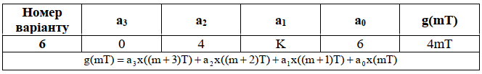

α1 = 3; α2 = 1; Nз = 6;

K = α2 Nз +10 α1 = 36

Різницеве рівняння при нульових початкових умовах:

.

Застосуємо до лівої та правої частини різницевого рівняння D-перетворення:

.

У відповідності з властивостями лінійності та зміщення

.

Розв’язуємо це рівняння відповідно

.

Робимо заміну

.

Рівняння з проведеною заміною

.

Для здійснення зворотного переходу знаходимо корені характеристичного рівняння  і визначаємо , , . z1 – є кратним коренем другого порядку, а z2 і z3 – є простими коренями.



Скористаємось формулою обернення для випадку кратних і простих коренів:

,

де

